**Биология**

**Тема:** Компоненты нервной системы. Функции нервной системы. Строение нейрона: тело нейрона, дендриты, аксон. Функции нейрона.

**Дата:«** 11 »__февраля___________2020___ Класс: «_7_»

* **Цели обучения, которые достигаются на данном уроке:** Определять и сравнивать типы нервной системы животных. Называть функции нервной системы и ее структурных компонентов

определять структурные компоненты нервной клетки

**Цели урока:** Учащиеся могут:

* Определить типы нервных систем животных.Сравнение типов нервной системы
* определять структурные компоненты нервной клетки

называть функции нервной системы и ее структурных компонентов

**Критерии оценивания:**

Определить типы нервных систем животных, описать их, привести примеры

Определить структурные компоненты нервной клетки, описать их

Описать строение НС, назвать функции НС

**Запланированная деятельность на уроке**

**І. Организационный момент**

**Приветсвие. Установление эмоционального настроя.**

*Приветствие учащихся, проверка подготовленности к уроку (наличие принадлежностей)*

***Здравствуйте ребята.***

*Встаньте прямо, расправьте плечи , приподнимите голову, подарите мне свою улыбку.*

*Я желаю вам хорошей, плодотворной работы на уроке. Чтобы урок прошёл плодотворным и мы многому научились, пусть девизом нашего урока будут слова:*

***«Умеешь сам-научи другого».***

*Садитесь.*

*Вы сегодня разделены на группы, значит будете работать вместе. Перед вами лежит лист самоконтроля с вписанными именами.*

***Правила:****1)если группа одна из первых подняла руку-даю жетон за быстроту., 2)жетон потом за правильный ответ*

*3) если группа работает очень шумно-забираю жетон*

*4)совещаться и выбирать отвечающего на поставленный вопрос, после ответа которого ставить в листе самоконтроля плюс(если правильный ответ)*

**2.Актуализации прежних знаний:**

***Учитель:*** *Итак , я задавала вам задание внимательно прочитать параграф 39 по теме «Типы нервной системы животных.*

**Задание 1:**

**Вопрос 1: *Что интересного вы для себя открыли в этом параграфе****?(ответы ребят, жетоны получают за быстроту и правильность ответа)*

**Вопрос 2: *Какую роль играет нервная система у животных****?(*примерные ответы ребят*:*проведение нервных импульсов в организме, регуляция всех систем органов,позволяет адаптироваться в определённой среде и приспосабливаться к её изменениям*)*

**Вопрос 3:*У каких животных есть надглоточный и подглоточный узел?***

*(*у дождевого червя,маллсков,членистоногих,насекомых)

***Молодцы!***

***Переходим ко воторому заданию на повторение***

**Задание 2:работа с учебником и таблицей.**

Открывайте стр.162 задание 1.

В таблицу которая лежит на партах заносите цифры животных, которые изображены в задании1.

(кто первый ответил и правильно также отмечается и получает жетон)

**Учитель:Как вы думаете , о чём сегодня пойдёт речь на уроке?(ответы ребят)**

Хорошо. Мы будем подробно знакомиться с нервной системой высших позвоночных животных, а именно человека., функции нервной системы, узнаем составляющие нервной клетки

***1.Запишите в тетради число и тему урока***

**Компоненты нервной системы. Функции нервной системы. Строение нейрона: тело нейрона, дендриты, аксон. Функции нейрона. Итак,**

**нервная система-** это сложнейшая сеть структур, которая обеспечивает саморегуляцию (сохранение внутренней стабильности) жизнедеятельности организма и которая способна реагировать на внешнюю и внутреннюю среду.

**Благодаря слаженной нервной системе идёт слаженная работа органов и систем организма, согласованная деятельность. Организм на любое воздействие извне или внутри отвечает как единое целое.**

**(запись в тетрадь)**

**2.Основные функции-**получение**,**хранение переработка информации из внешней и внутренней среды, регуляция и координация деятельности всех органов.

**Нервную систему по месту расположения подразделяют на *центральную и периферическую. К центральной относятся(спинной и головной мозг а к периферической-нервы и нервные узлы.***

3.**Нервная система человека составляет основу его психической деятельности.Сознательное поведение, мышление и речь человека-вот отличительные особенности от животных.**

Нервная ткань образована нервными клетками – **нейронами. Они принимают, проводят и хранят информацию.**

**Вы сейчас внимательно посмотрите видео ролик о нейроне и кратко запишите ,из чего состоит нейрон**(Просмотр видеоролика о нервной клетке)(Работа на внимательность ребят. запись в тетради)

Итак, что узнали из ролика?(Нейрон состоит из тела нейрона, отростка и нервных окончаний.

Нейрон – нервная клетка

Аксон – длинный отросток нейрона

Дендрит – короткий отросток нейрона

Рецепторы – чувствительные волокна аксона

Рефлекс — простейший, бессознательный ответ организма на раздражение (внутренние и внешние), осуществляющийся посредством нервной системы.

**Задание 3. *.«Моделирование нейрона»***

Учащиеся, используя вырезанные части нервных клеток, моделируют строение нейронов. Называют части нейрона (тело клетки, аксон, дендриты и оболочка).

Молодцы!

3. НС в зависимости от функции: Вегетативная (регуляция работы внутренних органов) и Соматическая (взаимосвязь организма с внешней средой)

***Задание 4***

**«Эксперименты» для групп. Критерии оценивания: определить к какой функции НС относятся данные эксперименты.**

Проводя эксперименты, учащиеся называют функции нервной системы:

- ориентация в пространстве с закрытыми глазами; ***3 мин***

- тактильная чувствительность (поиск предметов на ощупь);***3 мин***

- проверка рефлекса коленной чашечки (рефлекторная дуга***). 3 мин***

**1 мин. *Домашняя работа.***параграф 40 изучить, заполнить таблицу в тетради стр 166 задание 3

**3 мин.*Итог урока для всех групп:***

***1)***Какова роль НС в организме человека?(Главная функция состоит в том, что она регулирует поведение и жизнь организмав окружающем его мире. Каждый орган начинает,изменяет и прекращает свою деятельность под влиянием нервной системы

***2)***Чем отличается нервная система человека от животного?

***3)***На каких свойствах нервной ткани основана деятелность нервной системы?(на свойствах возбудимости и проводимости)

**Хорошо.итак, как вы поработали. Давайте подсчитаем ваши жетоны, как вы выполняли девиз нашего урока, который звучит: «Умеешьсам-научи другого»?Все сегодя работали все получили плюсы?**

**2 мин.*Рефлексия***

**Метод 5 пальцев: от самого маленького пальчика:**

5-палец: **думать.** Какие я знания получил сегодня?

4 – палец: **достижение целей**. Каких результатов я достиг, сегодня?

3- палец: **настроение.** Какое у меня настроение?. Как на меня повлиял сегодняшний урок?

2 - палец: **помощь.** Кому я помого сегодня?

1- палец: **активность.** Насколько я был активен? Получил ли необходимые знания?

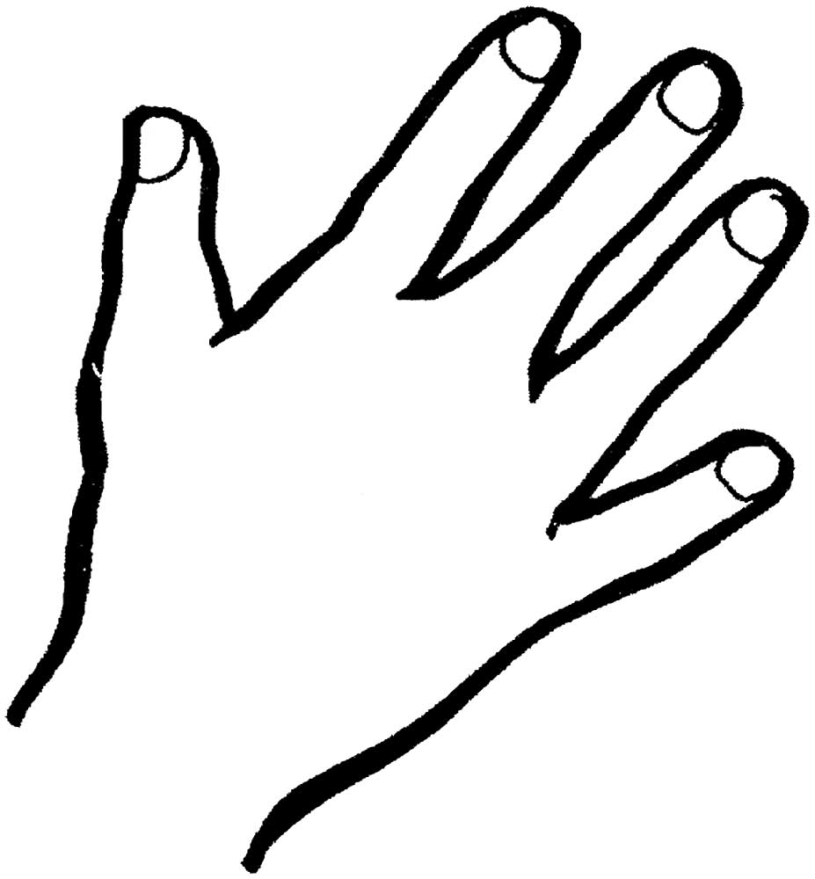

|  |  |  |  |  |
| --- | --- | --- | --- | --- |
| **задания**  **имя**  **ученика** | **1задание**  **Фронтальный опрос** | **2 задание**  **Работа с таблицей** | **3 задание**  **Моделирование**  **нейрона** | **4 задание**  **Эксперимент** |
| Мухамед |  |  |  |  |
| Диана |  |  |  |  |
| Витя |  |  |  |  |
| Костя |  |  |  |  |

|  |  |  |  |  |
| --- | --- | --- | --- | --- |
| **задания**  **имя**  **ученика** | **1задание**  **Фронтальный опрос** | **2 задание**  **Работа с таблицей** | **3 задание**  **Моделирование**  **нейрона** | **4 задание**  **Эксперимент** |
| Кристина |  |  |  |  |
| Кирилл |  |  |  |  |
| Нурайлым |  |  |  |  |
| Султан |  |  |  |  |

|  |  |  |  |  |
| --- | --- | --- | --- | --- |
| **задания**  **имя**  **ученика** | **1задание**  **Фронтальный опрос** | **2 задание**  **Работа с таблицей** | **3 задание**  **Моделирование**  **нейрона** | **4 задание**  **Эксперимент** |
| Карина |  |  |  |  |
| Акрам |  |  |  |  |
| Надежда |  |  |  |  |
| Данил |  |  |  |  |

- ориентация в пространстве с закрытыми глазами

- тактильная чувствительность (поиск предметов на ощупь)

- проверка рефлекса коленной чашечки (рефлекторная дуга***)***

